


GOVERNO DO ESTADO DO AMAZONAS
PREFEITURA MUNICIPAL DE IRANDUBA
MUNICIPAL DE TRÂNSITO E TRANSPORTE DE IRANDUBA
Dispensa de Licitação N°: 001/2025 - IMTTI
Interessado: | VENEZA AUTO POSTO LTDA
 | CNPJ 03.056.756/0002-21
Objeto:
2º TERMO ADITIVO AO CONTRATO N° 003/2025
Documentos vinculados:
TERMO ADITIVO DE PRAZO

TERMO DE ABERTURA
Aos 05 (cinco) dias do mês de maio de dois mil e vinte e seis, no Instituto Municipal de Trânsito e Transporte de lranduba, por ordem do Diretor Presidente e cumprindo o disposto na Lei.
AUTUO
O processo de Dispensa Licitação n° 001/2025, relativo à solicitação de II Aditivo dos termos vinculados à Minuta de Contrato N° 003/2025, para serviços de fornecimento de Combustível tipo Gasolina Comum e Óleo Diesel S10.
CNPJ 14.299.649/0001-60
Rod. Carlos Braga, 11, KM 01, Chisa - CEP: 69415-000 E-maíl: imttí.am@gniaíLcoin


Memorando N° 008/2026 - GAB/IMTTI
Iranduba-AM, 05 de maio de 2026
Ao limo. Sr.
LUDIMAR DE SOUZA MEDEIROS
Diretor Presidente do Instituto de Municipal de Trânsito e Transporte de Iranduba
Senhor Diretor,
Pelo presente, solicito autorização de V. Sr." para dar início ao processo do 2 Termo Aditivo de Prazo ao Termo de Contrato N° 003/2025, ammado ao processo de Dispensa de Licitação n° 001/2025-IMTTI, que tem por objeto A CONTRATAÇÃO DE EMPRESA ESPECIALIZADA PARA O FORNECIMENTO DE COMBUSTÍVEL TIPO GASOLINA COMUM E ÓLEO DIESEL S10, pelo prazo de 15 dias corridos, a contar de 08 de maio de 2026.
Tal solicitação dar-se-á pela necessidade de continuidade dos serviços essenciais desempenhados pelo Instituto Municipal de Trânsito e Transporte de Iranduba - IMTTI, especialmente no que se refere ao abastecimento da frota de veículos utilizados nas atividades administrativas, operacionais e de fiscalização de trânsito.
Considerando que a interrupção no fornecimento dos referidos combustíveis poderá comprometer diretamente a execução dos serviços públicos prestados pelo IMTTI, ocasionando prejuízos à mobilidade urbana, fiscalização de trânsito e demais ações administrativas.
Considerando, ainda, que permanece vantajosa para a Administração a manutenção do contrato vigente, observando-se os princípios da continuidade do serviço público, economicidade e eficiência administrativa.
Justifica-se a necessidade de instauração do procedimento administrativo visando à celebração do 2º Termo Aditivo de Prazo ao Termo de Contrato n° 003/2025, nos termos da legislação vigente aplicável, a fim de assegurar a continuidade do fornecimento de combustível tipo gasolina comum e óleo diesel S10 ao IMTTI.
CNPJ 14.299.649/0001-60
Rod. Carlos Braga, 11, KM 01, Chisa - CEP: 69415-000 imttLam@gmail.com / (92) 9 9246-3777 / (92) 9 99101-7676
Folha
Rubrica
Tenho a informar que este processo não acarretará encargos ou quaisquer custos adicionais ao contrato original, não se fazendo necessária a citação de disponibilidade orçamentária.
Segue em anexo a Minuta de Aditivo para apreciação e eventuais ajustes.
Nestes termos, solicito deferimento.
Atenciosamente,

LORENA LOPES IMISSANTOS
Coordenadora Administrativa e Financeira
Portaria N° 002/2025 - GAB, IMITI

Folha_Ç^
Rubrica
CNPJ 14.299.649/0001-60
Rod. Carlos Braga, 11, KM 01, Chisa - CEP: 69415-000 imttLam@gmail.com / (92) 9 9246-3777 / (02) 0 90101-7676


MINUTA DO ADITIVO
TERMO ADITIVO N° /20.
Processo n⁹
TERMO ADITIVO AO CONTRATO N2 QUE ENTRE SI CELEBRAM A UNIÃO/AUTARQUIA/FUNDAÇÃO, POR INTERMÉDIO DO(A) E

A União / Autarquia /Fundação (utilizar a menção à União somente se for órgão da Administração Direta, caso contrário incluir o nome da autarquia ou fundação conforme 0 caso) por intermédio do(a) (órgão contratante), com sede no(a) ,na cidade de /Estado.... inscrito(a) no
CNPJ sob o n° neste ato representado(a) pelo(a) (cargo e

nome), nomeado(a) pela Portaria n° de de de 20..., publiGada no DOU do
ç|ç de , portador da Matrícula Funcional n° , doravante denominado CONTRATANTE, e o(a) , inscrito(a) no CNPJ/MF sob o n°
sediado(a) na doravante designado CONTRATADO, neste ato representado(a) por (nome e função no contratado), conforme atos constitutivos da empresa OU procuração apresentada nos autos, tendo em vista o que consta no Processo n° e em observância às disposições da Lei n° 14.133, de 1º de abril de 2021, e demais legislação aplicável, resolvem celebrar o presente Termo Aditivo de prorrogação do prazo contratual, mediante as cláusulas e condições a seguir enunciadas
CLÁUSULA PRIMEIRA - OBJETO
1.10 presente Termo Aditivo do contrato n° xxx/xxxx, da Dispensa de Licitação n° xxx/xxxx- IMTTI tem por objeto a prorrogação de prazo, pelo período de 15 (quinze) dias corridos, referente ao objeto GASOLINA COMUM e ÓLEO DIESEL S10, a contar de 06/05/2026, em conformidade com o disposto na Lei n° 14.133/2021.
CLÁUSULA SEGUNDA - PRAZO 210 presente aditivo será de 15 (quinze) dias corridos, pela execução do objeto deste Contrato a contar de 08/05/2026.
CLÁUSULA TERCEIRA - PREÇO
2 10 CONTRATANTE pagará ao CONTRATADO pela execução do objeto deste Contrato o valor mensal de R$ (valor por extenso), totalizando o valor global de R$
(valor por extenso), conforme descrito na Cláusula .... do Contrato n°
- O valor acima é meramente estimativo, de forma que os pagamentos devidos ao CONTRATADO dependerão dos quantitativos efetivamente prestados.
CLÁUSULA TERCEIRA - DOTAÇÃO ORÇAMENTÁRIA
- As despesas decorrentes do presente termo aditivo correrão à conta de recursos específicos consignados no Orçamento Geral da União deste exercício, na dotação abaixo discriminada:
Folha l

Rubrica
CNPJ 14.299.649/0001-60
Rod. Carlos Braga, 11, KM 01, Chisa - CEP; 694i5-ooo
imtti.am@gniail.com / (92) 9 9246-3777 / (92) 9 99101-7676
Gestão/Unidade:
Fonte de Recursos;
Programa dê TfâbâlhO'
Elemento de Despesa:
Plano Interno:
Nota de Empenho:
- A dotação relativa aos exercícios financeiros subsequentes será indicada após aprovação da Lei Orçamentária respectiva e liberação dos créditos correspondentes, mediante apostilamento.
CLÁUSULA QUARTA - GARANTIA DE EXECUÇÃO
- 0 CONTRA TADO deverá renovar a garantia prestada, no valor de R$ xxx fxxxxxxxxxxxxxx/,
correspondente a % ( ......... por cento) do valor global do presente termo aditivo, no prazo

de dias, a contar da assinatura deste instrumento, conforme o Contrato n°
CLÁUSULA QUINTA - RATIFICAÇÃO
- Ficam mantidas e ratificadas as demais cláusulas e condições do contrato originário, naquilo que não contrariem o presente termo aditivo.
CLÁUSULA SEXTA - PUBLICAÇÃO
- Incumbirá ao contratante divulgar o presente instrumento no Portal Nacional de Contratações Públicas (PNCP), na forma prevista no art. 94 da Lei n° 14.133, de 2021, bem como no respectivo sítio oficial na Internet, em atenção ao art. 91, caput, da Lei n° 14.133, de 2021, e ao art 8º, §2°, da Lei n° 12.527, de 2011, c/c art. 7º, §3°, inciso V, do Decreto n° 7.724, de 2012. [Local], [dia] de [mês] de [ano].
—
Representante legal do CONTRATANTE

Representante legal do CONTRATADO
TESTEMUNHAS

Nome:
CPF n*;
Identidade n°:

Nome:
CPF n°:
Identidade n°:

CNPJ 14.299.M9/0001-60
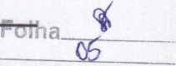
Rod. Carlos Braga, 11, KM 01, Chisa - CEP: 69415-000 imtti.am@gmail.com / (92) 9 9246-3777 / (92) 9 99101-7676
Rubrica
Folha

0&_
Rubrica

Rod. Carlos Braga, 11, KM 01, Chisa, CEP: 69415-000, Iranduba - AM / E-mail: imtti.am@gmail.com

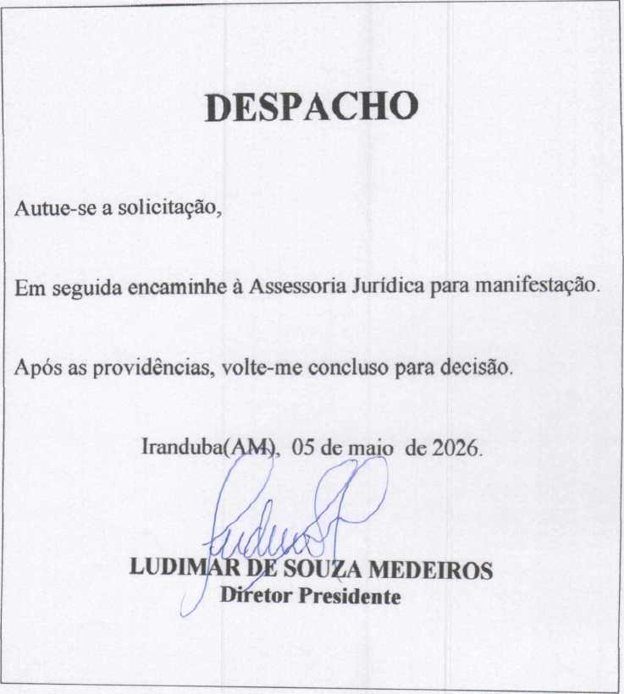


governo do estado do amazonas <jmtti
PREFEITURA MUNICIPAL DE IRANDUBA
INSTITUTO MUNICIPAL DE TRÂNSITO E TRANSPORTE DE IRANDUBA
PARECER JURÍDICO
Da: Assessona Jurídica
Para: Gabinete do Diretor Presidente
Processo: 001/2025.
Assunto: Aditivo de Prazo.
O presente parecer recebe a seguinte ementa:
SOLICITAÇÃO DE PARECER JÚRIDICO PARA TERMO
ADITIVO, PARA A CONTRATAÇÃO DE EMPRESA
ESPECIALIZADA PARA O FORNECIMENTO DE COMBUSTÍVEL. PRORROGAÇÃO DA VIGÊNCIA CONTRATUAL- ART.
107 DA Lei 14.133/21. POSSIBILIDADE.
- -RELATÓRIO:
O gabinete encaminhou à assessoria pedido de parecer sobre apossibílidade do 2º Aditivo de Prazo e de Valor, oriundo do Contrato Administrativo n° 003/2025. Conforme
Memorando n° 008/2026, solicitou autorização para iniciar o 2° Termo Aditivo, sendo aditivado pelo prazo de 15 (quinze) dias, da Dispensa de Licitação n° 001/2025. Tendo por Objeto a CONTRATAÇÃO E EMPRESA ESPECIALIZADA EM FORNECIMENTO DE COMBUSTÍVEL, contrato n° 003/2025, com empresa VENEZA AUTO POSTO LTDA, CNPJ: 03.056.756/0002-21.
E o bastante a relatar.
- -FUNDAMENTAÇÃO!

De inicio, cumpre esclarecer que compete a essa, única e exclusivamente, prestar (QyRodovia Carlos Braga, 11, Km 01, Chisa, Cep: 69415-000
imtti.am@gmaii.com
htt|)://www.imttiran(iuba.am.gov.br
(@) imtti_iranduba \

assessoria, sendo este parecer meramente opinativo, sob o prisma estritamente jurídico, não cabendo adentrar em aspectos relativos à conveniência e oportunidade da prática dos atos administrativos, que estão reservados à esfera discricionária do administrador público competente, tampouco examinar questões de natureza eminentemente técnica, administrativa ou financeira, salvo hipóteses anormais.
O presente processo se emolda ao artigo 107, da Lei n° 14.133 de 2021:
Art. 107. Os congaios <te serviços e fornecimentos contínuos poderão ser prorrogados sucessivamente, respeitada a vigência máxima decenal, desde que haja previsão em edital e que a autoridade competente ateste que as condições e os preços permanecem vantajosos para a Administração, permitida a negociação com o contratado ou a extinção contratual sem ônus para qualquer das partes.
III-CONCLUSÂO:
Diante do exposto, opino pela possibilidade de realização do 2º Termo Aditivo, sendo aditivado pelo prazo de 15 (quinze) dias, da Dispensa de Licitação n° 001/2025. Tendo por Objeto a CONTRATAÇÃO E EMPRESA ESPECIALIZADA EM FORNECIMENTO DE COMBUSTÍVEL, contrato n° 003/2025, com empresa VENEZA AUTO POSTO LTDA, CNPJ: 03.056.756/0002-21.
É o parecer que submeto, respeitosamente, para análise superior.

Iranduba/AM, 06 de Maio de 2026.
ROBERTA ALFAIA Dl TOMMASO Assessoria Jurídica OAB/AM-10.119
©Rodovia Carlos Braga. 11, Km 01. Chka. Cep: 694I54MMI (®) imtti.am@gnuiil.com
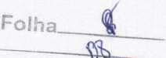
® http://www.inrttiranduba.am.gov.br
Rubrica
imtti_iranduba

GOVERNO DO ESTADO DO AMAZONAS /ÍmtTiS
PREFEITURA MUNICIPAL DE IRANDUBA ÇIMTTÇ)
INSTITUTO MUNICIPAL DE TRÂNSITO E TRANSPORTE DE IRANDUBA XZ
Processo Administrativo N° 001/2025
Dispensa de Licitação N“ 001/2025
Termo de Contrato N“ 003/2025
II TERMO ADITIVO DE PRAZO AO CONTRATO N° 003/2025, FIRMADO ENTRE O INSTITUTO MUNICIPAL DE TRÂNSITO E TRANSPORTE DE IRANDUBA - IMTTI, E A EMPRESA VENEZA AUTO POSTO LTDA, CNPJ: 03.056.756/0002-21, OBJETIVANDO A CONTRATAÇÃO DE EMPRESA ESPECIALIZADA PARA O FORNECIMENTO DE COMBUSTÍVEL TIPO GASOLINA COMUM E ÓLEO DIESEL S10.
Aos 08 (oito) dias do mês maio de 2026, pelo presente instrumento, e na melhor forma de direito, celebram entre si a presente avença, o INSTITUTO MUNICIPAL DE TRÂNSITO E TRANSPORTE DE IRANDUBA, pessoa jurídica de direito público interno, inscrita no CNPJ n° 14.299.649/0001-60, com sede na rodovia Carlos Braga, 11, km 01, CEP 69415-000, Iranduba, Amazonas, neste ato representado pelo seu Diretor-Presidente, o Sr. Ludimar de Souza Medeiros, brasileiro, casado e domiciliado no município de Manaus - AM, rua Ivaiporã, 94, Novo Aleixo, CEP; 69098-242, portador da cédula de identidade n° 8035083 SSP-AM e CPF n° 200.996.572-87, doravante denominada CONTRATANTE, e no outro lado EMPRESA VENEZA AUTO POSTO LTDA, pessoa jurídica de direito privado, com seus atos constitutivos devidamente inscritos no CNPJ N°. 03.056.756/0002-21, situada na Av. Rio Amazonas, S/N, CEP: 69415-000, São Francisco - Iranduba/AM, neste ato representado por seu administrador Sr. Rafael Roberto Pereira Palmeira, brasileiro, casado, portador do RG n°. 16943430 SSP/AM e do CPF n°. 774.360.402-00, residente e domiciliado no residencial Ponta Negra, rua Romênia, casa 05, Manaus/AM, do despacho exarado pelo diretor presidente e tendo em vista o que consta no processo administrativo n° 001/2025 e em observância às disposições da lei n° 14.133, de Iº de abril de 2021, e demais legislação aplicável, resolvem celebrar o presente termo aditivo ao contrato n° 003/2025, mediante as cláusulas e condições a seguir dispostas:
- CLÁUSULA PRIMEIRA - OBJETO:
1.1.0 presente Termo Aditivo do contrato n° 003/2025, da Dispensa de Licitação n° 001/2025 - IMTTI tem por objeto a prorrogação de prazo contratual, pelo período de 15 (quinze) dias corridos, a contar de 08/05/2026, em conformidade com o disposto na Lei n° 14.133/2021.
- CLÁUSULA SEGUNDA — PRAZO:
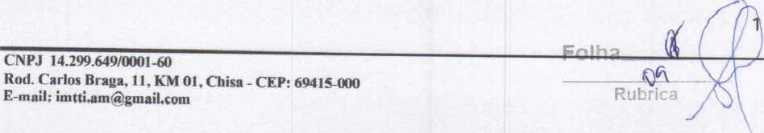
  - O presente termo aditivo tem por objeto a prorrogação do prazo de vigência do Contrato por mais 15 (quinze) dias corridos, a partir de 08/05/2026 até 22/05/2026, podendo ser prorrogado sueessivamente, respeitada a vigência máxima decenal, na forma do artigo 107 da Lei n° 14.133, de 2021.

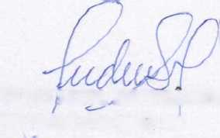
GOVERNO DO ESTADO DO AMAZONAS
PREFEITURA MUNICIPAL DE IRANDUBA
INSTITUTO MUNICIPAL DE TRÂNSITO E TRANSPORTE DE IRANDUBA
- CLÁUSULA TERCEIRA - GARANTIA DE EXECUÇÃO E PRODUÇÃO DOS EFEITOS!
  - O CONTRATADO deverá renovar a garantia prestada, no prazo de 15 dias, a contar da assinatura deste instrumento, prorrogáveis por igual período, a critério da CONTRATANTE.
  - O presente termo aditivo produzirá efeitos a partir do dia 08/05/2026.
- CLÁUSULA QUARTA - RATIFICAÇÃO-.
  - Ficam mantidas e ratificadas as demais cláusulas e condições do contrato originário, naquilo que não contrariem o presente termo aditivo.
- CLÁUSULA QUINTA - PUBLICAÇÃO:
  - Incumbirá ao contratante divulgar o presente instrumento no Portal Nacional de Contratações Públicas (PNCP), na forma prevista no art. 94 da Lei n° 14.133, de 2021, bem como no respectivo sítio oficial na Internet, em atenção ao art. 91, caput, da Lei n° 14.133, de 2021, e ao art. 8º, §2°, da Lei n° 12.527, de 2011, c/c art. 7º, §3°, inciso V, do Decreto n° 7.724, de 2012.
Iranduba - AM, 08 de maio de 2026.
INSTITUTO MUN. DE TRANSITO E TRANSPORTE DE IRANDUBA CNPJ N° 1Ç299.649/0001-60

LUDIMAR DE SOUZA MEDEIROS
Portaria N° 879/2021 - GAB/PMI Contrato aprovado
Diretor Presidente do IMTTI ^{N}’² ¹⁴-!33/2021.


CONTRATANTE
Contrato aprovado na forma da Lei N.2 14.133/2021.
VENEZA AUTO POSTO LTDA CNPJ: 03.056.756/0002-21 RAFAEL ROBERTO PEREIRA CONTRATADA

PALMEIRA
Assessoria Jurídica INSTITUTO
MUNICIPAL DE TRÂNSITO E TRANSPORTE DE IRANDUBA
Testemunhas:
2
CNPJ 14.299.649/0001-60
Rod, Carlos Braga, 11, KM 01, Chisa - CEP: 69415-000 E-mail: imtfi.am/í^gmail.coiTi

Rubrica 2
INSTITUTO MUNICIPAL DE TRÂNSITO E TRANSPORTE DE IRANDUBA - IMTTI
EXTRATO DO II TERMO ADITIVO DE PRAZO DO

CONTRATO N° 003/2025,
ESPÉCIE E DATA; II Termo Aditivo Do Contrato N° 003/2025, de 09 de maio de 2025.
CONTRATANTES: O INTITUTO MUNICIPAL DE TRÂNSITO E TRANSPORTE DE IRANDUBA CNPJ N° 14.299.649/0001-60 E A EMPRESA VENEZA AUTO POSTO LTDA, CNPJ: 03.056.756/0002-21;
OBJETO; O presente termo aditivo tem por objeto prorrogar por mais 15 (quinze) dias o prazo do contrato n° 003/2025, a contar do dia 08/05/2026.
SUPORTE LEGAL: Lei N° 14.133, de 2021.
INSTITUTO MUNICIPAL DE TRÂNSITO E TRANSPORTE, IRANDUBA - AM, 08 DE MAIO DE 2026.
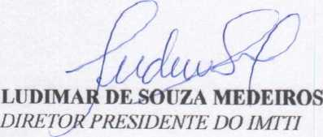

Folha
Rubrica
ESTADO DO AMAZONAS
INSTITUTO MUNICIPAL DE TRANSITO E TRANSPORTE DE
IRANDUBA-IMTTI
INSTITUTO MUNICIPAL DE TRÂNSITO E TRANSPORTE DE IRANDUBA
EXTRATO DO II TERMO ADITIVO DE PRAZO DO CONTRATO N"
003/2025
ESPÉCIE E DATA: II Termo Aditivo Do Contrato N° 003/2025, de 09 de maio de 2025.
PARTES: O 1NT1TUTO MUNICIPAL DE TRÂNSITO E TRANSPORTE DE IRANDUBA CNPJ N" 14.299.649/0001- 60 E A EMPRESA VENEZA AUTO POSTO LTDA, CNPJ: 03.056.756/0002-21;
OBJETO: O presente termo aditivo tem por objeto prorrogar por mais 15 (quinze) dias o prazo do contrato n° 003/2025, a contar do dia 08/05/2026.
SUPORTE LEGAL: Lei N° 14.133, de 2021.
INSTITUTO MUNICIPAL DE TRÂNSITO E TRANSPORTE. IRANDUBA - AM, 08 DE MAIO DE 2026.
LUDIMAR DE SOUZA MEDEIROS
Diretor Presidente Do IMTTI
Portaria N° 879/2021 - GAB/FMI
Publicado por:
Lorcna Lopes Dos Santos Código Identirieador:653408A9
Matéria publicada no Diário Oficial Eletrônico dos Municípios do Estado do Amazonas no dia 26/05/2026. Edição 4113 A verificação de autenticidade da matéria pode ser feita informando o código identificador no site:
https://www.diariomunicipal.com.br/aam/
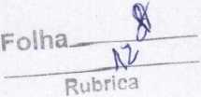
Dispensa de Licitação N°: 001/2025- IMTTI
Interessado:
VENEZA AUTO POSTO LTDA
CNPJ 03.056.756/0002-21
Objeto:
2º TERMO ADITIVO AO CONTRATO N° 003/2025
Documentos vinculados:
TERMO ADITIVO DO VALOR

TERMO DE ENCERRAMENTO
Aos 09 (nove) dias do mês de maio de dois mil e vinte e seis, no Instituto Municipal de Trânsito e Transporte de Iranduba, procedi o encerramento dos autos deste processo.
Folha
tól
Rubrica
CNPJ 14.299.649/0001-60
Rod. Carlos Braga, 11, KM 01, Chisa - CEP: 69415-000 E-mail: imtti.am@gmail.com
PARECER FINAL DE REGULARIDADE DO CONTROLE
INTERNO
Processo Administrativo n° 001/2025
Termo Aditivo de Prazo n° 003/2025.
Objeto: Prorrogação do termo contratual entre o Instituto Municipal de Trânsito e Transporte de Iranduba e a empresa Veneza Auto Posto LTDA.
RELATÓRIO
Chegou a este Setor de Controle Interno para manifestação, os autos do processo de termo aditivo deflagrado para garantir a aquisição de combustível, tipo gasolina comum c óleo diesel slO, para atender as necessidades desde Instituto.
O pedido foi instruido com memorando com a solicitação e justificativa fundamentando o pedido para o Aditivo de prorrogação de prazo de vigência contratual, minuta de termo de contrato, consulta, certidões negativas, parecer jurídico
É o relatório.
ANÁLISE


A celebração do aditivo justifica-se em virtude da necessidade de manter as informações e transparência no portal e institucional desta Autarquia.
Em análise dos autos, cabe-me, como Controle Interno do Instituto Municipal de Trânsito e Transporte de Iranduba, desde já, trazer à conclusão acerca da observância ou ntto doa prcceitoa legais o morais ds todos os atos.
E assim, nos termos da Resolução N°. 009/2016 TCE-AM, foi feita a devida análise integral ao Processo Administrativo n° 001/2025, que resultou no 2º termo aditivo ao contrato 003/2024, pelo período de 15 (quinze) dias, tendo por objeto a prorrogação
do termo contratual entre o Instituto Municipal de Trânsito e Transporte de Iranduba e
CNPJ 14.299.649/0001-60  (Q) Rodovia Carlos Braga, 11, Km 01, Chisa, Cep: 69415-000 (s) imtti.am@gmail.com  http://www.imttiranduba.am.gov.br  imttiiranduha | Folha ...  -  Rubrica

Empresa Veneza Auto Posto LTDA, cuja justificativa está presente junto a necessidade de regulares procedimentos da transparência desta Autarquia, podendo ser concluído que o referido processo se encontra revestido de todas as formalidades legais, bem como dos documentos necessários para efetivação
No presente caso, busca - se a realização de aditivo contratual, considerando que o prazo contratual se encontra próximo de seu encerramento, e pela instrução processual, observa - sc sc há existência interesse na continuidade do instrumento pactuado.
Não houve nenhum outro aditivo no referido contrato sendo este o primeiro aditivo para prorrogação somente da vigência do contrato já mencionado acima.
Para a prorrogação do prazo desse contrato, faz - se necessária, antes de tudo, a presença dos requisitos legais previstos no art. 107 da Lei Federal 14.133/2021, in verbis:
An. 107. Os contratos de serviços e fornecimentos contínuos poderão ser prorrogados sucessivamente, respeitada a vigência máxima decenal, desde que haja previsão em edital c que a autoridade competente ateste que as condições e os preços permanecem vantajosos para a Administração, permitida a negociação com o contrato ou a extinção contratual sem ônus para qualquer das partes.
Motivo pelo qual o critério temporal para a realização dos atos em preservação do contrato se toma prescindível, considerando o foco do interesse público na continuidade do serviço prestado, sendo ainda possíveis novas prorrogações dentro dos limites legais c considerando o caráter de essencialidade da contratação, em vista da especialidade contratada na área objeto do contrato, tem - se como justificado a prorrogação da contratação, em vista da continuidade dos serviços públicos.
Segundo consta nos autos do processo há interesse da contratante e da contratada na prorrogação do prazo, ante a relevância dos serviços prestados, assim como a justificativa legal para preservação do contrato e delimitação do novo lapso temporal para a avença, ressaltando que não haverá maior oneração para administração pública, observando assim a manutenção do caráter vantajoso.
Os recursos provenientes para os pagamentos devidos no presente Termo Aditivo de Prazo serão cobertos com recursos disponíveis nas dotações orçamentárias do orçamento vigente.
CNPJ 14.200.649/0001-60
@ Rodovia Carlos Braga, 11, Km 01, Chisa, Cep; 69415-000 (sa) imtti.am@gmail.com
Folha
&
Rubrica
eâj; http://www.imttirânduba.âm.gov.br
ímttí_iranduba
A autorização pelo ordenar de despesa, com a minuta do termo aditivo, a aceitação da proposta bem como o parecer jurídico estão cm conformidade com o que manda os preceitos técnicos e jurídicos.
Desta feita, observando que a documentação apresentada pela contratada demonstra que a mesma se encontra com todas as certidões e documentações pertinentes regulares, não se vislumbra impedimentos para a sua formalização.
CONCLUSÃO
Assim, este Controle Interno conclui que o referido processo se encontra revestido de todas as formalidades legais.
Por fim, afirma estar ciente de que as informações aqui prestadas estão sujeitas a comprovação por todos os meios legais admitidos, sob pena de crime de responsabilidade e comunicação ao Ministério Público Estadual, para as providencias de alçada.
Isto posto, com fulcro na documentação remetida ao Controle Interno, opina - se favoravelmente para realização do Iº aditivo de prazo havendo previsão contratual para o mesmo conforme Segunda, com a Empresa Veneza Auto Posto LTDA, CNPJ:03.056.756/0001-21 conforme preconizado pela Lei Federal n° 14.133/2024, nos termos expostos acima.
É o parecer
Iranduba, 01 de junho de 2026.

Controlador Interno
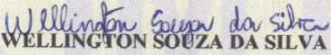


CNPJ 14.299.649/0001-60
(Q) Rodovia Carlos Braga, 11, Km OLChisa, Cep: 69415-000 (sá) iintti.am@gniail.com
http://www.imttiranduba.am.gov.br
imttijranduba

